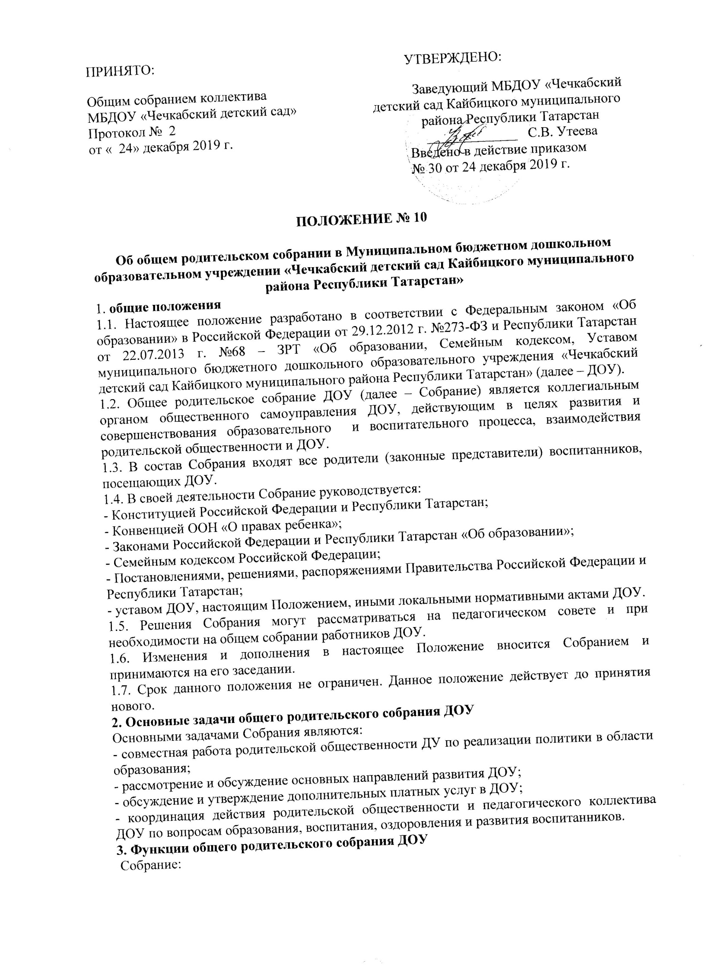
ПРИНЯТО: УТВЕРЖДЕНО:
Общим собранием коллектива Заведующий МБДОУ «Чечкабский
МБДОУ «Чечкабский детский сад» детский сад Кайбицкого муниципального
Протокол № 2 района Республики Татарстан
от « 24» декабря 2019 г. _____________ С.В. Утеева
Введено в действие приказом
№ 30 от 24 декабря 2019 г.

ПОЛОЖЕНИЕ № 10

Об общем родительском собрании в Муниципальном бюджетном дошкольном образовательном учреждении «Чечкабский детский сад Кайбицкого муниципального района Республики Татарстан»
1. общие положения
1.1. Настоящее положение разработано в соответствии с Федеральным законом «Об образовании» в Российской Федерации от 29.12.2012 г. №273-ФЗ и Республики Татарстан от 22.07.2013 г. № 68 – ЗРТ «Об образовании, Семейным кодексом, Уставом муниципального бюджетного дошкольного образовательного учреждения «Чечкабский детский сад Кайбицкого муниципального района Республики Татарстан» (далее – ДОУ).
1.2. Общее родительское собрание ДОУ (далее – Собрание) является коллегиальным органом общественного самоуправления ДОУ, действующим в целях развития и совершенствования образовательного и воспитательного процесса, взаимодействия родительской общественности и ДОУ.
1.3. В состав Собрания входят все родители (законные представители) воспитанников, посещающих ДОУ.
1.4. В своей деятельности Собрание руководствуется:
- Конституцией Российской Федерации и Республики Татарстан;
- Конвенцией ООН «О правах ребенка»;
- Законами Российской Федерации и Республики Татарстан «Об образовании»;
- Семейным кодексом Российской Федерации;
- Постановлениями, решениями, распоряжениями Правительства Российской Федерации и Республики Татарстан;
- уставом ДОУ, настоящим Положением, иными локальными нормативными актами ДОУ.
1.5. Решения Собрания могут рассматриваться на педагогическом совете и при необходимости на общем собрании работников ДОУ.
1.6. Изменения и дополнения в настоящее Положение вносится Собранием и принимаются на его заседании.
1.7. Срок данного положения не ограничен. Данное положение действует до принятия нового.
2. Основные задачи общего родительского собрания ДОУ
Основными задачами Собрания являются:
- совместная работа родительской общественности ДУ по реализации политики в области образования;
- рассмотрение и обсуждение основных направлений развития ДОУ;
- обсуждение и утверждение дополнительных платных услуг в ДОУ;
- координация действия родительской общественности и педагогического коллектива ДОУ по вопросам образования, воспитания, оздоровления и развития воспитанников.
3. Функции общего родительского собрания ДОУ
Собрание:
− знакомится с уставом ДОУ и другими локальными актами ДОУ, касающимися взаимодействия с родительской общественностью, решает вопросы о внесении в них необходимых изменений и дополнений;
- изучает основные направления образовательной, оздоровительной и воспитательной, деятельной и воспитательной деятельности в ДОУ, вносит предложения по их совершенствованию;
- заслушивает вопросы, касающиеся содержания, форм и методов образовательного процесса, планирования педагогической деятельности ДОУ;
- обсуждает проблемы организации дополнительных образовательных, оздоровительных услуг воспитанникам;
- принимает информацию заведующего, отчеты педагогов и медицинского персонала о состоянии здоровья детей о ходе реализации образовательной программы, о сформированности предпосылок учебной деятельности у воспитанников на этапе завершения ими дошкольного образования;
- решает вопросы оказания помощи воспитателям в работе с неблагополучными семьями;
- участвует в обсуждении организации работы родительских сообществ, совместных мероприятий.
4. Права общего родительского собрания ДОУ
Каждый член Собрания имеет право:
− потребовать обсуждения Собранием любого вопроса, входящего в его компетенцию, если это предложение поддержит не менее одной трети членов Собрания;
− при несогласии с решением Собрания взыскать свое мотивированное мнение, которое должно быть занесено в протокол.

5. Организация работы общего родительского собрания ДОУ
5.1. Для ведения заседаний Собрания выбирается председатель сроком на 1 учебный год.
5.2. Председатель Собрания:
− обеспечивает посещаемость общего родительского собрания;
− совместно с заведующим определяет повестку дня;
− взаимодействует с заведующим по вопросам ведения собрания, выполнения его решений.
5.3. Для ведения протоколов заседаний педагогического совета избирается секретарь Собрания сроком на один год.
5.4. Секретарь информирует членов Собрания (через воспитателей групп) и приглашенных о предстоящем заседании за 7 дней; регистрирует поступающие Собранию заявления, обращения, иные материалы, ведет протоколы заседаний, ведет подсчет участников Собрания, подсчет голосов.
5.5. Протоколы подписываются председателем и секретарем педагогического совета.
5.6. Собрание организуется не реже 2 раз в год.
5.7.Решение Собрания принимается открытым голосованием и считается принятым, если за него проголосовало не менее двух третей присутствующих.
5.8. В необходимых случаях на заседания Собрания приглашаются педагогические, медицинские и другие работники ДОУ, представители общественных организаций, учреждений.
5.9. Заседания общего родительского собрания правомочны, если на них присутствует не менее половины всех родителей (законных представителей) воспитанников ДОУ.
5.10. Информацию до отсутствующих на Собрании родителей (законных представителей) доводят председатели родительских комитетов групп.

6. Документация и отчетность
6.1. Заседания Собрания оформляются протоколом.
6.2.Протокол Собрания составляется не позднее 5 дней после его проведения.
6.3.В протоколе Собрания указываются:
- место и дата его проведения;
- количество присутствующих;
- приглашенные (ФИО, должность);
- повестка дня;
- ход обсуждения вопросов;
- вопросы, поставленные на голосование и итоги голосования по ним;
- предложения, рекомендации и замечания членов Собрания и приглашенных лиц;
- принятые решения.
6.4. Протоколы оформляются письменном или печатном виде, подписываются председателем и секретарем Собрания
6.5. Нумерация протоколов ведется от начала учебного года.
6.6. Протоколы Собрания нумеруются постранично, прошнуровываются, скрепляются подписью заведующего и печатью. Каждый прошитый протокол (если в печатном виде) складывается в папку «Протоколы общего родительского собрания».
6.7. Протоколы Собрания входят в его номенклатуру, хранятся в делах ДОУ и передается по акту (при смене руководителя, передаче в архив).

